

**………………………….... LİSESİ 2020–2021 EĞİTİM-ÖĞRETİM YILI**

**9. SINIFLAR COĞRAFYA DERSİ II. DÖNEM I. YAZILI SORULARI**

… / 03 /2021

Süre : 40 dk

Puanı:

Adı ve Soyadı: Sınıf: No:

**5) Yandaki basınç merkezinin özelliklerini yazınız.** *(10P)*

**\***

**\***

**\***

**\***

**\***

**6)** Osman Bey, coğrafya dersinde iklimleri üç temel kuşak içinde ele almış ve buna yönelik bir tablo yapmıştır.

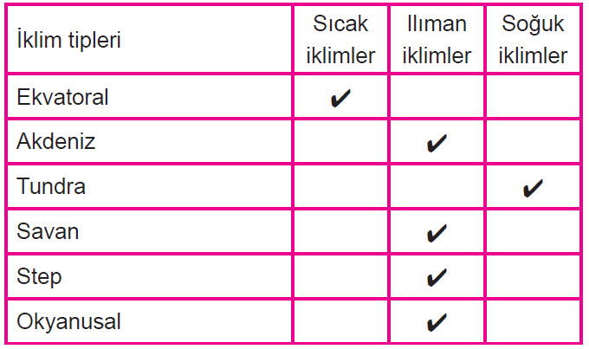

**Bu sınıflandırmada hangi iklim tipi yanlış eşleştirilmiştir?** *(5P)*

A) Akdeniz iklimi B) Tundra iklimi

C) Savan iklimi D) Step iklimi

E) Okyanusal iklim

**7)** Aşağıdaki haritada bir iklim tipinin etkili olduğu yerler taralı olarak gösterilmiştir.



**Haritadaki dağılışa dayanarak bu iklim tipi için aşağıdaki yargılardan hangisine ulaşılamaz?** *(5P)*

A) Ekvatoral bölgede etkilidir.

B) Yıllık sıcaklık ortalaması yüksektir.

C) Yağış rejimi düzenlidir.

D) Kırç, kırağı ve don olayı görülmez.

E) Yağış rejimini batı rüzgârları belirler.

**1) Basıncı etkileyen faktörler nelerdir?** *(10P)*

**\***

**\***

**\***

**\***

**2) Rüzgârın hızını ve şiddetini etkileyen faktörler nelerdir?** *(10P)*

**\***

**\***

**\***

**\***

**3) Yamaç (Orografik) yağışları nasıl oluşur kısaca anlatınız.** *(10P)*

**4) Ülkemizin iklimini etkileyen faktörler nelerdir maddeler halinde yazınız.** *(10P)*

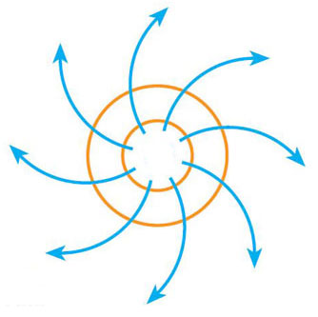

|  |  |
| --- | --- |
| **10) Aşağıda tanımları verilen rüzgârların isimlerini örnekteki gibi karşısına yazınız.** *(10P)*  (Hamsin, Vadi Meltemi, Deniz Meltemi, Föhn Rüzgârı, Yaz Musonu) | |
| 30 enlemlerindeki dinamik yüksek basınç alanlarından ekvatoral bölgedeki termik alçak basınç alanlarına doğru esen sürekli rüzgârlardır. | **Alize Rüzgârları** |
| Güneydoğu Asya’da yaklaşık 6 ay boyunca denizden karaya doğru esen ve yağış getiren mevsimlik rüzgârlardır. | ………………………. |
| Gündüz serin olan denizden sıcak olan karaya doğru esen yerel rüzgârlardır. | ………………………. |
| Bir dağ yamacı boyunca yükseldikten sonra karşı yamaçtan alçalan sıcak ve kuru rüzgârlardır. | ………………………. |
| Gündüzleri daha soğuk olan vadi alanlarından dağ yamaçlarına esen yerel rüzgârlardır. | ………………………. |
| Sahra Çölü’nden Libya ve Mısır kıyılarına esen sıcak ve kuru rüzgârdır. | ………………………. |

**8) Aşağıdaki verilen bilgilerden doğru olanlara “D” yanlış olanlara “Y” yazınız.** *(10 P)*

|  |  |  |
| --- | --- | --- |
| **Bilgi** | **Doğru** | **Yanlış** |
| Okyanus akıntılarının Türkiye iklimi üzerinde etkisi yoktur. |  |  |
| Kongo Havzası’nda Ekvatoral iklim görülür. |  |  |
| Ülkemizde enlem faktöründen dolayı genel olarak güneyden kuzeye doğru gidildikçe sıcaklık artmaktadır. |  |  |
| Çevresine göre farklı iklim özelliği gösteren dar iklim alanlarına mikroklima adı verilir. |  |  |
| Ülkemizde kışın etkili olan Sibirya termik yüksek basıncı kuzeyden ve kutup yakınlarından geldiği için soğuk karakterlidir. |  |  |
| Akdeniz ikliminin yağış rejimi düzenlidir. |  |  |
| Ege ve Akdeniz kıyılarında en yağışlı mevsim kış, en kurak mevsim yazdır. |  |  |
| Güney Hindistan, Güney Çin, Japonya ve Mançurya’da savan iklimi görülür. |  |  |
| Poyraz, güneydoğudan eser ve ulaştığı yerlerde sıcaklığı, buharlaşmayı, kuraklığı artırır. |  |  |
| Tundra ikliminde toprak yılın büyük bir bölümünde donmuş hâldedir. Yazın çözünen bu topraklar bataklık haline gelir. |  |  |

|  |  |  |  |  |  |
| --- | --- | --- | --- | --- | --- |
| **9) Aşağıdaki tabloya örnekteki gibi doldurunuz.** *(10P)* | | | | |  |
| **Yoğunlaşma Ürünü** | **Yoğunlaştığı Yer** | | **Sıcaklık 0 °C’nin** | | |
| **Yeryüzünde** | **Gökyüzünde** | **Üzerinde** | **Altında** | |
| **Kar** |  |  |  |  | |
| **Dolu** |  |  |  |  | |
| **Yağmur** |  |  |  |  | |
| **Sis** |  |  |  |  | |
| **Çiy** |  |  |  |  | |
| **Kırağı** |  |  |  |  | |

**11) Ülkemizi etkilen yerel rüzgarları aşağıda verilmiş olan harita üzerindeki**

**boşluklara yazınız.** *(10P)*

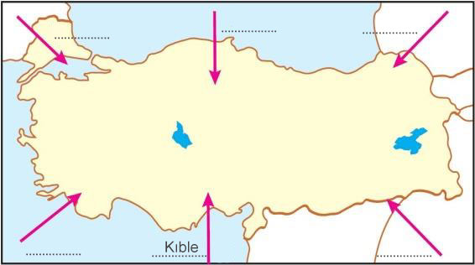

Coğrafya Zümresi